Kontonr.:
Formål:

 |  | Antal | I alt kr. |  |  | Antal | I alt kr.
Mulepose/  kr. 32.- | 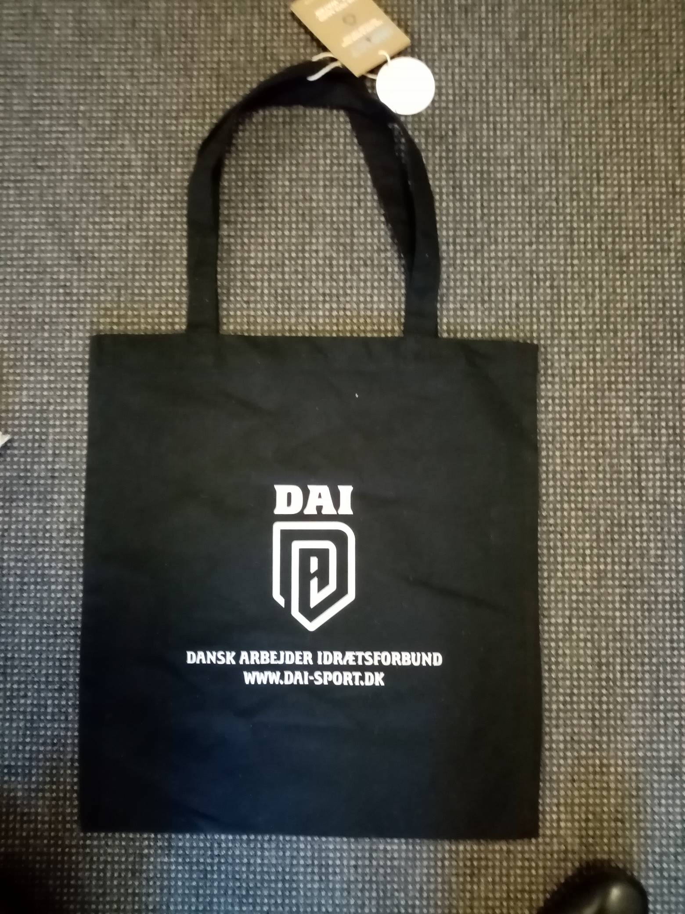  Mulepose i genanvendt bomuld og med vandreduktion |  |  | USB stik /  kr. 20,-
 |  | Antal | I alt kr. |  |  | Antal | I alt kr.
Rygpose/  kr. 34.- | 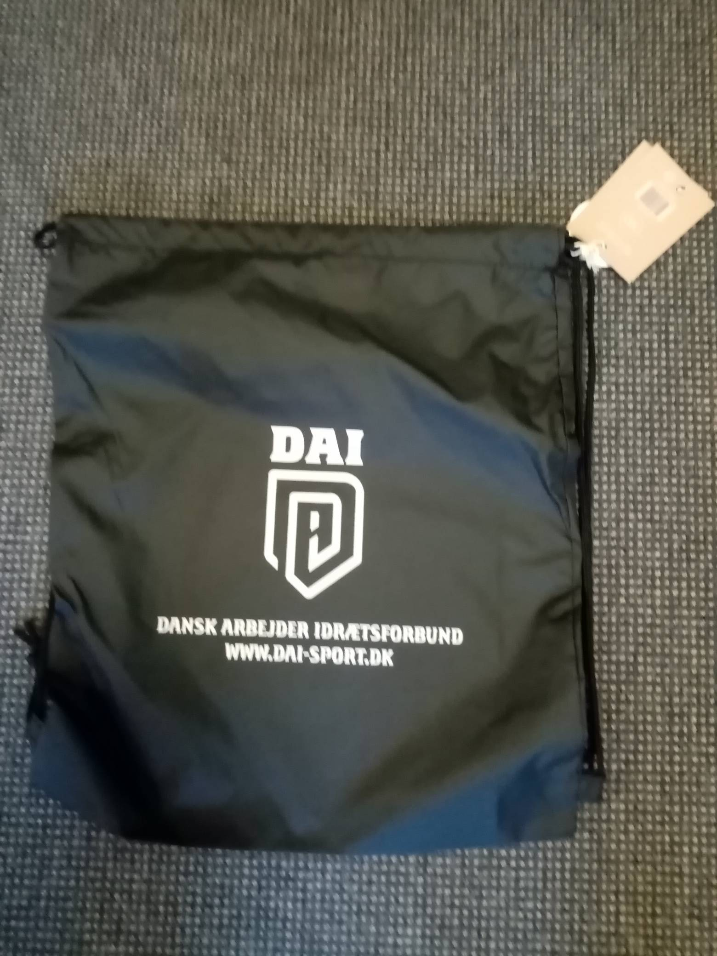  Rygpose i genanvendt stof og med vandreduktion |  |  | 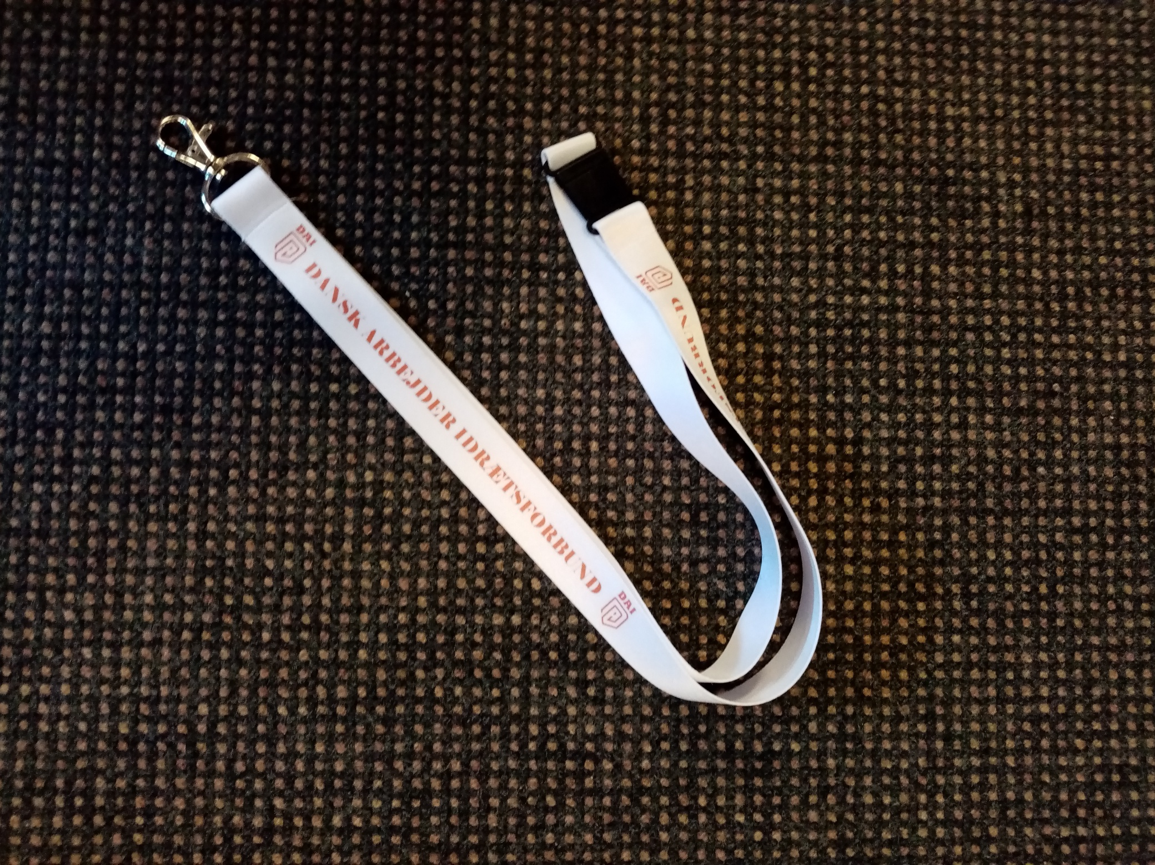Nøglehalsbånd  / kr. 6,-
 |  | Antal | I alt kr.
Små håndklæder/  kr.30.- | 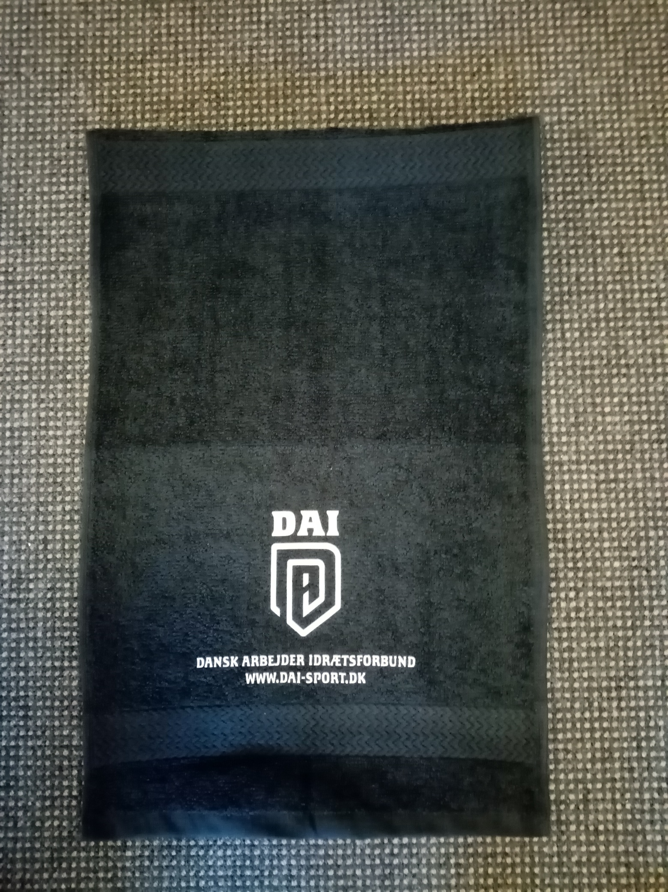  Håndklæde i genanvendt stof og med vandreduktion |  |  | 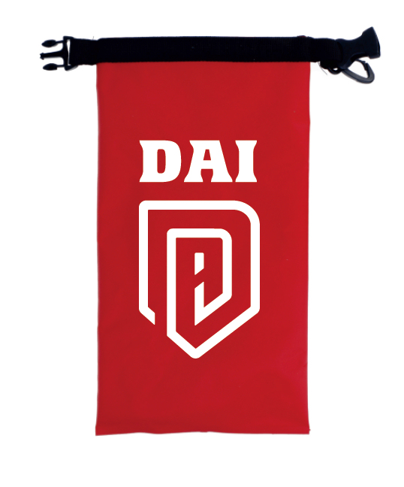  Kan benyttes som en lille cykelpose til en flaske vand, mobil, pung m.v. Vandtæt. Hægtes fast under saddel/  Kr. 30,-
 |  | Antal | I alt kr.
 |  |  |  | I alt kr.
Dato: |  |  |  | Underskrift

